list_display = ('titulo',)

si quiero traer solo un campo a mostrar

list_display = ('apellido', 'nombre', 'fechaNac')

si quiero traer mas de un campo

list_filter = (('apellido',))

asi es si quiero solo uno que filtre

si quiero mas van separados por coma

list_filter = (('apellido', 'nombre', 'fechaNac'))

PARA LA IMAGEN

python -m pip install pillow -> para la imagen

seguir tutos

<https://medium.com/@ajitdhulam/django-framework-df3ab4ddd09c>

<https://ilovedjango.com/django/admin/how-to-show-image-from-imagefield-in-django-admin-page/>

<https://www.geeksforgeeks.org/imagefield-django-models/>

**PARA ELIMINAR LOS DATOS DE LA DB Y RECREAR TODA LA DB NUEVAMENTE**

rm -r myapp/migrations

python manage.py flush

python manage.py createsuperuser

python manage.py makemigrations myapp

python manage.py migrate

PARA ELIMINAR LAS IMÁGENES DE LA APP

<https://stackoverflow.com/questions/5372934/how-do-i-get-django-admin-to-delete-files-when-i-remove-an-object-from-the-datab>

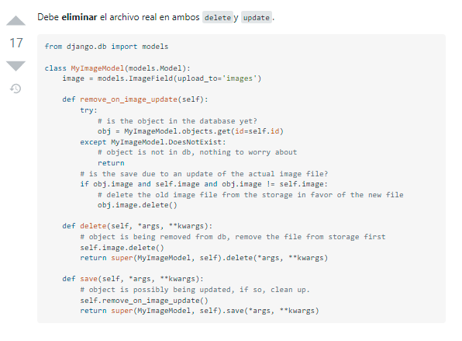

PARA LO DE CAPTURAR EL ERROR

<https://data-flair.training/blogs/django-crud-example/>

PARA HACER EL DETALLE DE EJEMPLAR USE

<https://www.geeksforgeeks.org/detailview-class-based-views-django/?ref=gcse>

obtener valor de un choice

<https://stackoverflow.com/questions/1105638/django-templates-verbose-version-of-a-choice>

obtener pk en Class Based Views (CBV)

<https://stackoverflow.com/questions/21758731/how-can-i-get-pk-or-id-in-get-context-data-from-cbv>

PARA PAGINAR CON EL OTRO TIPO DE LIST

<https://stackoverflow.com/questions/5907575/how-do-i-use-pagination-with-django-class-based-generic-listviews>

